初中物理竞赛练习9
- 关于“9.8牛/千克”所表示的物理意义是( )
  - 9.8牛等于1千克。
  - 9.8千克等于1牛。
  - 质量是9.8千克的物体受到的重力是1牛。
  - 质量是1千克的物体受到的重力是9.8牛。
- 地球不停地自西向东自转，跳远运动员想利用这个自然现象跳得更远一些，下列结论中正确的是( )
  - 由西向东跳最有利。 (B)由东向西跳最有利。
(C)由南向北跳最有利。 (D)无论向什么方向跳，效果都一样。
- 某质量是60千克的物体在月球表面时，重约为100牛，一根绳子在地球表面最多能悬挂重600牛的物体，它在月球表面最多能悬挂的物体的质量约为( )
  - 60千克。 (B)100千克。 (C)360千克。 (D)600千克。
- 关于“牛顿第一定律”建立的说法，正确的是( )
  - 它是通过理论推导出来的。
  - 它是通过实验直接得出的。
  - 它是可以通过实验来进行验证的。
  - 它是以实验事实为基础通过推理、想象而总结出来的。
- 下面所说的哪些现象与压强有关( )
(Ⅰ)坐在沙发上比坐在木椅上舒服。 (Ⅱ)穿窄跟鞋的姑娘会在泥地上留下较深的鞋印。
(Ⅲ)只要较小的力就能将图钉按进木板。
  - 只有Ⅱ、Ⅲ。 (B)只有Ⅰ、Ⅱ。 (C)只有Ⅰ、Ⅲ。 (D)它们都是。
- 船上载着许多钢材，此时甲板离水面的高度为h₁；把这些钢材都放到水中用绳悬挂于船下，此时甲板离水面的高度为h₂，则h₁与h₂相比较( )
  - h₁=h₂。 (B)h₁<h₂。 (C)h₁>h₂。 (D)无法比较。
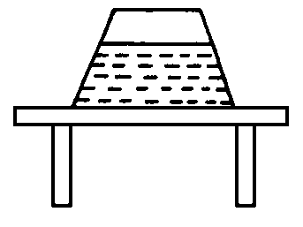
图1
- 如图1所示，容器重为G₁，放在水平面上，容器内盛有重为G₂的液体，若用N₁表示容器对桌面的压力，N₂表示液体对容器底的压力，则N₁和N₂应满足( )
  - N₁=G₁+G₂，N₂=G₂。 (B)N₁>G₁+G₂，N₂>G₂。
(C)N₁<G₁+G₂，N₂=G₂。 (D)N₁=G₁+G₂，N₂>G₂。
- 如图2所示，在光滑水平地面上，一物体在拉力的作用下作匀速直线运动，则这个拉力可能的方向是( )
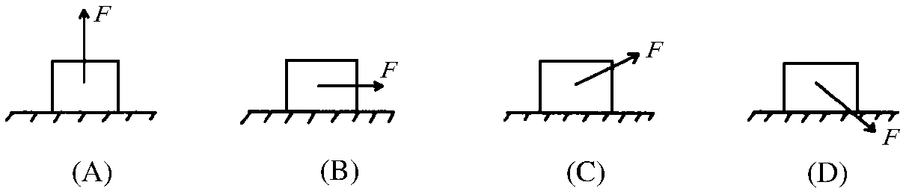
图2
- 关于物态变化，下列说法正确的是( )
  - 露的形成是熔化现象。 (B)霜的形成是凝华现象。
(C)雾的形成是汽化现象。 (D)冰的形成是液化现象。
- 体积相同的黑、白两球，把它们放在阳光下晒一段时间，人们会感觉黑球比白球热。这主要是因为黑球( )
  - 比热容较高。 (B)善于导热。
(C)密度较大。 (D)善于吸收辐射能。
- 下列哪个不是海风和陆地风形成的原因( )
  - 海水的比热容高于大地。
  - 海水的温度变化较慢。
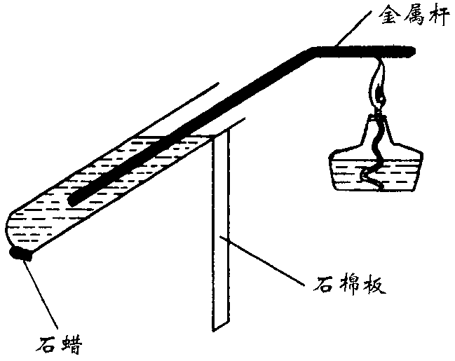图3
  - 海岸通常比海水接受到更多的阳光。
  - 热空气的密度比冷空气的密度小，有上升趋势。
- 如图3所示实验中，试管尾部的石蜡过一会儿就会掉下来，热量主要通过下列那种途径传递到石蜡上的( )
  - 热传导。
  - 热对流。
  - 热辐射。
  - 蒸发。
- 某同学在观看平静的湖水里慢慢游动的鱼，同时他还看到湖面上映出了岸旁的大楼，他看到的鱼和大楼是( )
  - 大楼是像，鱼是实物。 (B)大楼是虚像，鱼是实像。
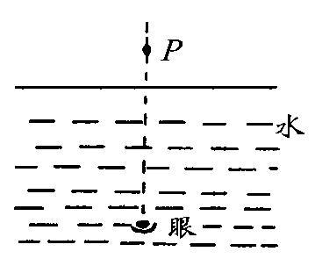
图4
(C)大楼和鱼都是虚像。 (D)大楼和鱼都是实像。
- 如图4所示，在P点有一发光物体，则在水下观察者的眼里，该物体的像位于( )
  - P点之上。
  - P点之下。
  - P点。
  - P点左上方。
- 当物体距凸透镜8厘米时，在透镜的另一侧光屏上成一个清晰放大的像。若只将凸透镜向光屏方向移动2厘米，则在光屏上又成一个清晰的像，那么该透镜的焦距f为( )
  - 2厘米<f<4厘米。 (B)4厘米<f<5厘米。
(C)5厘米<f<8厘米。 (D)无法确定。
- 将一个带正电的物体去靠近挂在绝缘细线下的轻质导体小球，小球便被吸引，如果用带负电的物体去靠近小球时，则( )
  - 小球也将被吸引。 (B)小球将被推斥。
(C)小球将静止不动。 (D)小球有可能被吸引，也有可能被推斥。
- 两只硬橡胶球，带有等量正电荷，按图5所示方式连接，一个金属小环M串在一根光滑的绝缘杆上，位于两硬橡胶球中间，恰好平衡，若用绝缘棒将金属小环向右侧稍移一些，释放后，小环向中间处运动，则以下结论正确的是( )
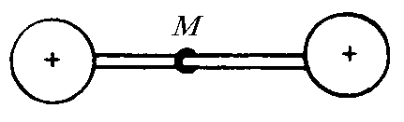
图5
  - M带正电。 (B)M带负电。
(C)M不带电。 (D)M可能带电，也可能不带电。
- 两只阻值相同的电阻，每个电阻的阻值均为R，现将其中一个电阻增大，另一个电阻减小，则并联后的总电阻将( )
  - 大于R。 (B)小于R。 (C)仍等于R。 (D)无法判断。
- 图6为测定某电阻阻值的电路图，如果某同学在操作中两电表的量程选择是正确的，但不慎将两电表的位置对调了，则闭合电键K后( )
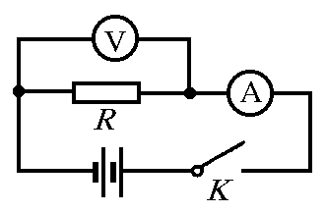
图6
  - 电流表、电压表均损坏。
  - 电流表损坏、电压表示数为零。
(C)电流表有示数，电压表示数为零。
(D)电流表示数为零，电压表有示数。
- 如图7所示，当滑动变阻器R₂的滑片P向右滑动时，( )
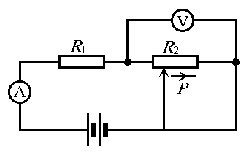
图7
  - 电压表示数变小，电流表示数变大。
  - 电压表示数不变，电流表示数变小。
  - 电压表示数不变，电流表示数变大。
  - 电压表示数变大，电流表示数变小。
- 在图8(Ⅰ)中，P、Q的示数分别如图8(Ⅰ)所示，则在图8(Ⅱ)中，P、Q的示数分别是( )
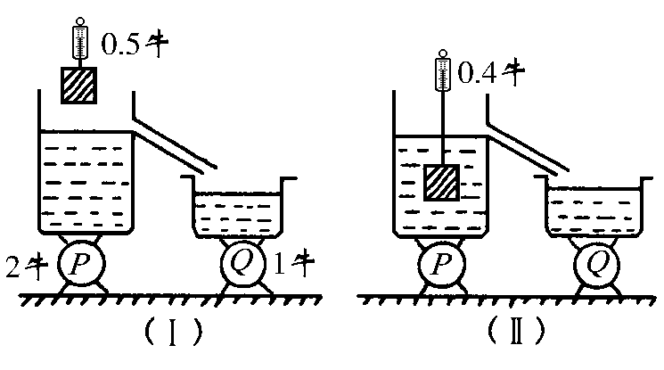
图8
  - 2.0牛、1.0牛。 (B)1.9牛、1.1牛。
(C)2.1牛、1.1牛。 (D)2.0牛、1.1牛。
- 如图9所示，A、B、C是三个用不同材料制成的体积相同的物体。现将它们用相同的弹簧连接于容器底部，然后在容器中注入水使A、B、C三物体浸没于水中，三物体静止时的位置如图9所示，则( )
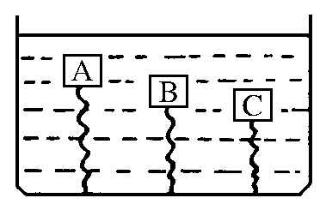
图9
  - A物体的密度最大。
  - B物体的密度最大。
(C)C物体的密度最大。
(D)三物体密度相等。
- 甲、乙两个形状相同的容器，开口都向上，现倒入部分水，如图10所示，如果将两块完全相同的金属块用细线系着分别浸入同样的深度，这时两容器水面相齐平。如将金属块匀速提离水面，则做功多的是( )
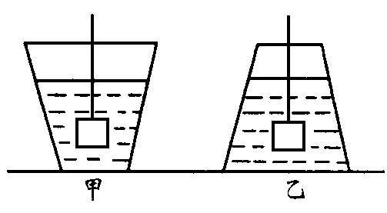
图10
  - 甲。 (B)乙。
(C)一样多。 (D)无法判断。
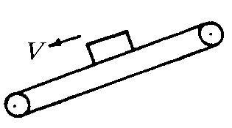
图11
- 如图11所示，静止的传送带上有一木块A正在匀速下滑，当传送带突然向上开动时，木块滑到底部所需的时间t与传送带静止不动时所需时间t₀相比( )
  - t=t₀。 (B)t>t₀。
(C)t<t₀。 (D)无法判断。
- 如图12所示，轻质薄片刚要脱落，则油的密度是( )
  - ρ₀/2。 (B)ρ₀/3。 (C)ρ₀/4。 (D)无法确定，因横截面积不知。
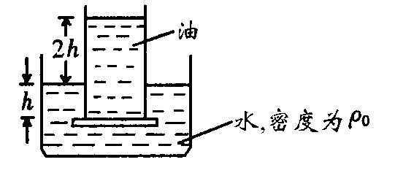  图12 | 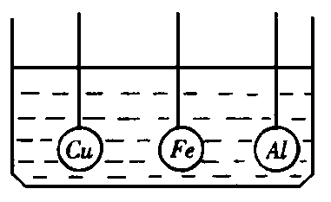  图13
- 如图13所示铜、铁、铝三个实心球，用细线拴住，全部浸没在水中时，三根细线上的拉力相等，则关于这三个金属球的体积、质量之间的关系。下列判断正确的是( )
  - V_{铜}＞V_{铁}＞V_{铝}，m_{铜}＞m_{铁}＞m_{铝}。 (B)V_{铜}＞V_{铁}＞V_{铝}，m_{铜}＜m_{铁}＜m_{铝}。
(C)V_{铜}＜V_{铁}＜V_{铝}，m_{铜}＞m_{铁}＞m_{铭}。 (D)V_{铜}＜V_{铁}＜V_{铝}，m_{铜}＜m_{铁}＜m_{铝}。
- 如图14所示一水槽内装有部分水，水面上浮有一木质小容器，其露出液面的高度为h，水的深度为H，现从水槽内取少部分水倒入容器内，则导致( )
  - h增大。 (B)h减小。 (C)H增大。 (D)H减小。
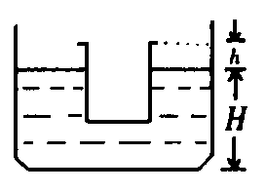  图14 | 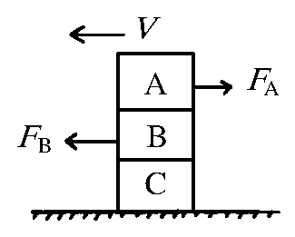  图15
- A、B、C叠放在一起，在水平力F_{A}=F_{B}=10牛的作用下以相同的速度v沿水平方向向左匀速滑动，如图15所示。那么此时物体B作用于A的摩擦力大小和作用于C的摩擦力大小分别为( )
  - 20牛，0牛。 (B)20牛，10牛。 (C)10牛，20牛。 (D)10牛，0牛。
- 在图16所示的装置中，液柱处于平衡，B₁与B₂在同一水平线上，液体密度相同，则关于各点压强的说法，正确的是( )
  - P_{A1}>P_{A2}。 (B)P_{A1}=P_{A2}。 (C)P_{B1}=P_{B2}。 (D)P_{B1}<P_{B2}。
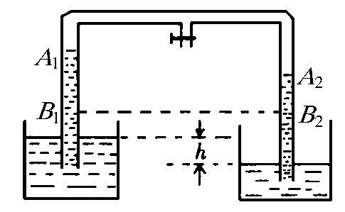  图16 | 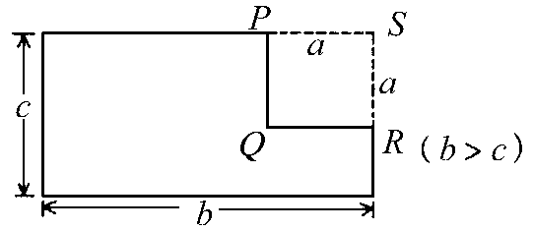  图17
- 图17为一块矩形金属板，在其右上角切掉一个小正方形。在金属板被加热时可以观察到下列哪种现象( )
  - QR>PQ。 (B)QR<PQ。 (C)QR恒等于PQ。 (D)QR:PQ=b:c。
- 在27℃的室温下，将20℃的1千克水与15℃的2千克水混合，由于实验装置不够精密，在混合过程中与周围物体有8.4×10³焦的热量交换，则混合后水的温度为( )
  - 16.7℃。 (B)17.3℃。 (C)18.3℃。 (D)20.0℃。
- 把相同的玻璃制成的厚度为d的立方体甲和半径为d的半球体乙都放在报纸上，且让半球体的凸面向上，从正上方分别观察甲、乙中心处报纸上的文字，下面的观察结论正确的是( )
  - 甲中文字位置和没有立方体时一样高，乙中文字位置较没有半球体时高。
  - 甲中文字位置较没有立方体时高，乙中文字位置和没有半球体时一样高。
  - 甲、乙中文字位置和没有玻璃体时都一样高。
  - 甲、乙中文字位置较没有放置玻璃体时都要高。
- 甲、乙两只机械手表，放在凸透镜的主光轴上，如图18所示，手表的表面正对透镜，跟主光轴垂直，从透镜的另一侧适当位置观察手表，则下列关于手表秒针旋转方向说法中正确的是( )
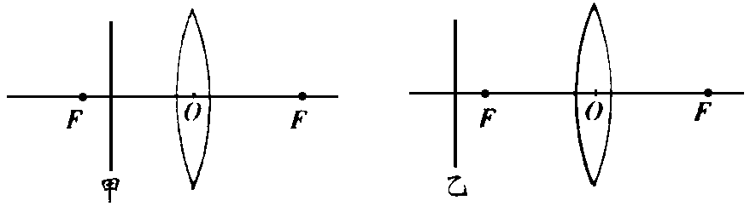
图18
  - 甲表秒针逆时针旋转。
  - 乙表秒针顺时针旋转，跟直接看表相同。
  - 乙表秒针逆时针旋转，但表面上下左右都颠倒过来了。
  - 甲表秒针顺时针旋转。
- 在凸透镜主轴上的一物点P，物距大于焦距，如果沿直径对称切除透镜很小一部分，如图19所示，再把上、下半截透镜向原主轴位置合拢，则成像情况与原来相比( )
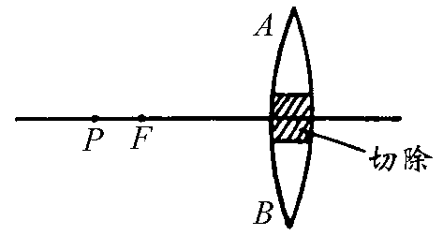
图19
  - 相同。
  - 成两个像，上半截透镜A成像点上移，下半截透镜B成像点下移。
  - 成两个像，上半截透镜A成像点下移，下半截透镜B成像点上移。
  - 不能成像。
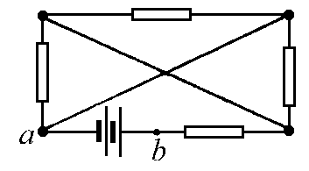
图20
- 如图20所示，每个电阻都是300欧，则a、b间的总电阻是( )
  - 300欧。 (B)400欧。
(C)450欧。 (D)6O0欧。
- 用伏安法测一固定电阻的阻值，已知电流表内阻为0.2欧，电压表内阻为20千欧，待测电阻约为10欧，则最佳的测量电路是图21中的( )
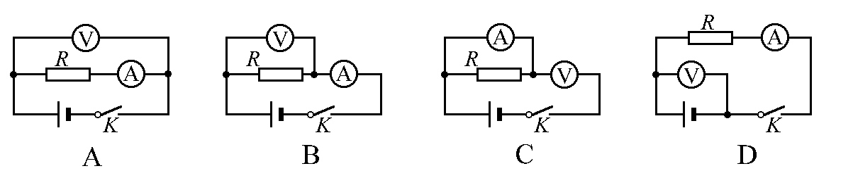
图21
- 如图22所示电阻丝R₁、R₂并联，已知R₁、R₂的材料、长短相同，横截面积之比为S₁:S₂=1:2，则这两根电阻丝内电子定向移动的平均速度之比为( )
  - 1:2。 (B)2:1。
(C)1:4。 (D)1:1。
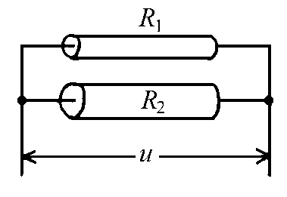  图22 | 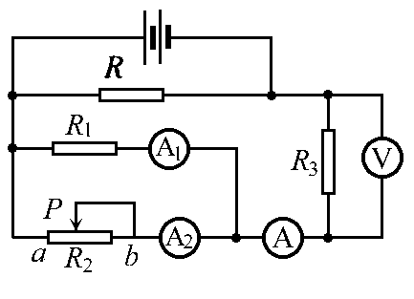  图23
- 如图23所示电路中，电源电压保持不变，当滑动变阻器的滑键P自a向b移动过程中，图中各电表示数变化的情况是( )
  - A、A₁、A₂变大，V变小。 (B)A、A₁、V变大，A₂变小。
(C)A、A₂、V变小，A₁变大。 (D)A、A₁、V变小，A₂变大。
- 如图24所示，滑动变阻器R的总电阻为60欧，定值电阻R₀=60欧，电源电压18伏。断开电键K，移动滑动片P使电压表的示数为9伏，然后闭合电键K，则通过R0的电流为( )
  - 0.12安。 (B)0.15安。
(C)0.24安。 (D)0.45安
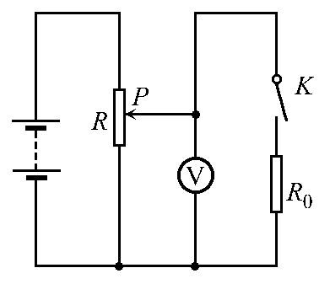  图24 | 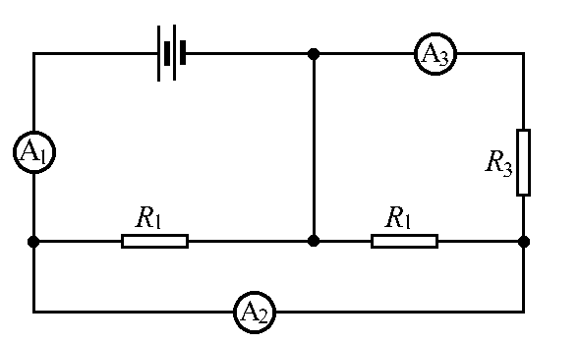  图25
- 如图25所示电路中，电流表A₁、A₂、A₃的示数比为5:3:1，则电阻R₁、R₂、R₃之比为( )
  - 1:3:5。 (B)3:5:15。
(C)1:1:2。 (D)2:2:1。
- 如图26所示的木块浸没在水中，细线对木块的拉力是1牛，剪断细线，待木块静止后，将木块露出水面的部分切去，再在剩余的木块上加0.5牛向下的压力时，木块有20.4厘米³的体积露在水面，则木块的密度约为( )
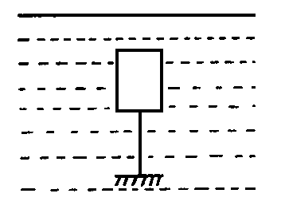图26
  - 0.6×10³千克/米³。 (B)0.7×10³千克/米³。
(C)0.8×10³千克/米³。 (D)0.9×10³千克/米³。
- 在相同的加热条件下，对质量为m₁、比热容为c₁的物质A和质量为m₂、比热容为c₂的物质B均匀加热，物质A、B的温度随加热时间的变化情况如图27所示。根据图象分析可推断出正确的结论是( )
  - 若c₁=c₂，则m₁<m₂。 (B)若c₁>c₂，则m₁>m₂。
(C)若m₁=m₂，则c₁<c₂。 (D)若m₁<m₂，则c₁>c₂。
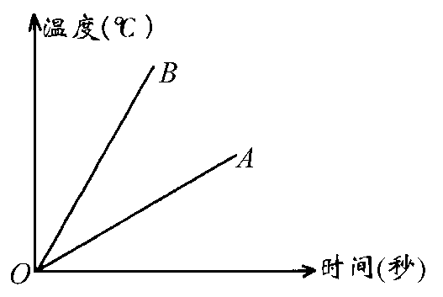  图27 | 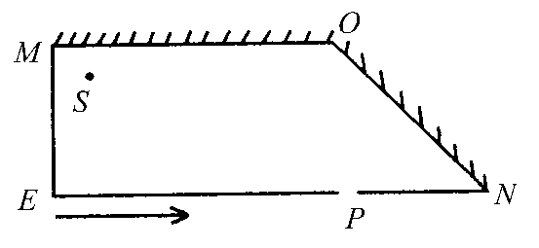  图28
- 以平面镜MO和NO为两个侧面的一个黑盒子里有一个点光源S，黑盒子的另一侧面EN上开有一个小孔P，如图28所示。一位观察者在盒外沿与EN平行的方向走过时，通过P孔能几次被S所发出的光照射到( )
  - 1次。 (B)2次。 (C)3次。 (D)4次。
- 如图29所示，闭合电键K，当滑动变阻器的滑片P在某两点之间来回滑动时，电流表的示数范围是1.0～2.0安，电压表的示数范围是7.2～2.4伏，则电源电压为( )
  - 15伏。 (B)12伏。 (C)10伏。 (D)无法判定。
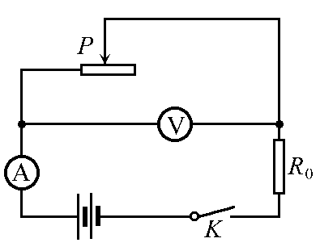  图29 | 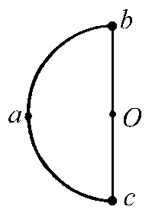  图30
- 用均匀电阻丝制成直径为D的半圆圈，如图30所示，已知oa两点间的电阻为R，则bc两点间的电阻为( )
  - $\frac{8πR}{{\left(π+2\right)}^{2}}$。 (B) $\frac{2πR}{{\left(π+2\right)}^{2}}$。 (C)R。 (D)无法计算。
- 如图31所示，盒子内有一个电压恒为5伏的电源和四个阻值均为3欧的电阻连接成回路。从电路中引出a、b、c、d四根导线。今测得ab之间电压是5伏，cd之间电压是2伏，bd之间电压是零。要满足上述条件，ab之间的最小电阻值是( )
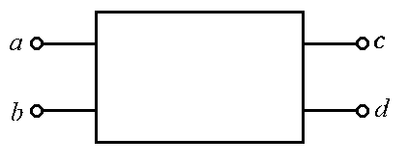图31
  - 7.5欧。 (B)5欧。 (C)4欧。 (D)3欧。

